特優運動學生獎勵-心得
生活照
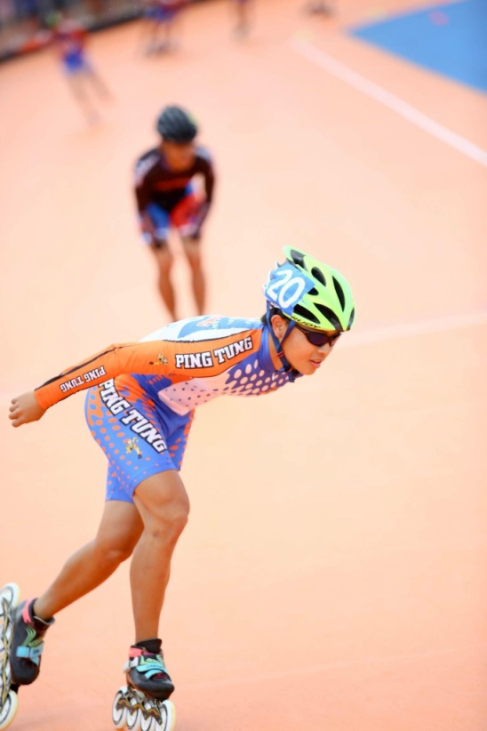
運動員生涯不是大學畢業就結束，所以繼續在屏東大學就讀，讓自己能夠有再更進一步的成果。感謝教練用心地的栽培，與細心的照顧；也感謝學校能持續給予鼓勵，我會在更加努力讓自己成績能再有所突破，堅持下去。勇敢追夢。
科系： 體育系 得獎人： 古長晉

